ไดอาแกรมระบบตรวจจับตำหนิพื้นผิวเหล็ก (2-Stage)
เอกสารรวมไดอาแกรมสถาปัตยกรรมและกระบวนการทั้งหมดของระบบ
สร้างจาก make_diagrams_doc.py — แก้เนื้อหาที่สคริปต์แล้วรันใหม่เพื่อ regenerate
Stage 1: DMS46 (Apple Dense Material Segmentation, pre-trained TorchScript) | Stage 2: YOLO11s เทรนเองบน dataset รวม 8 คลาส (grayscale, run: train-gray-s)

1. สถาปัตยกรรม 2-Stage (ภาพรวม)
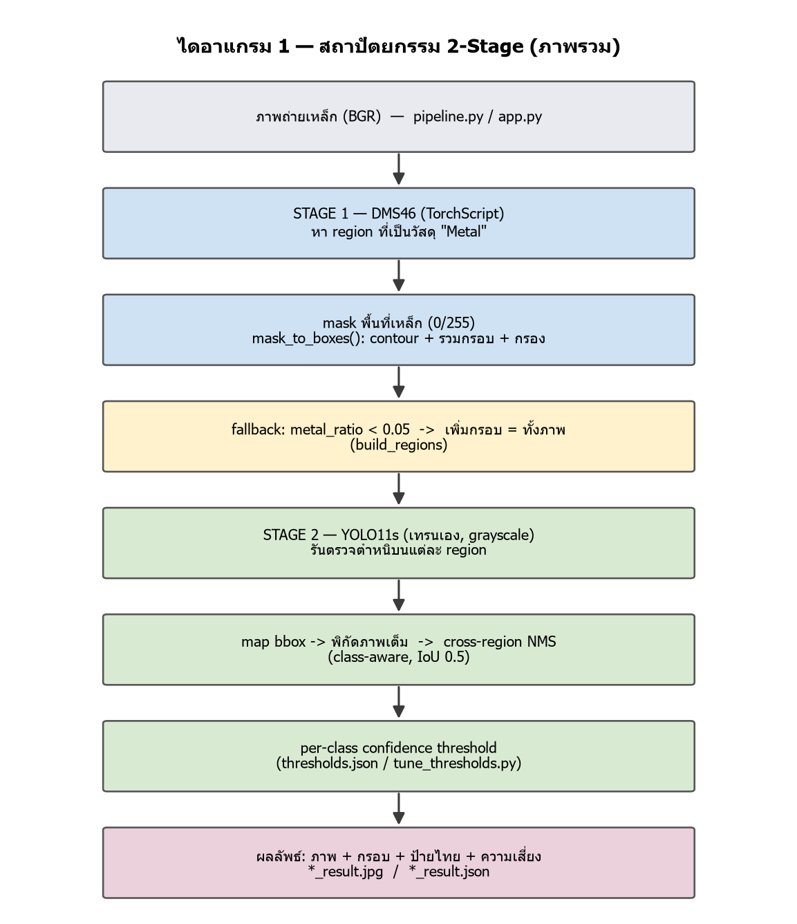
ภาพถ่ายเข้าระบบ -> Stage 1 (DMS46) หา region ที่เป็นโลหะแล้วสร้าง mask -> แปลง mask เป็นกรอบ; ถ้าเจอโลหะน้อยกว่า 5% ของภาพจะเพิ่มกรอบ "ทั้งภาพ" เป็น fallback -> Stage 2 (YOLO11s) ตรวจชนิดตำหนิบนแต่ละกรอบ -> รวมผลข้ามกรอบด้วย cross-region NMS -> กรองด้วย confidence threshold รายคลาส -> วาดผลและบันทึก JSON. ไฟล์หลัก: pipeline.py (CLI), app.py (UI Gradio).

2. Stage 1 — DMS46 Metal Localization (ภายใน)
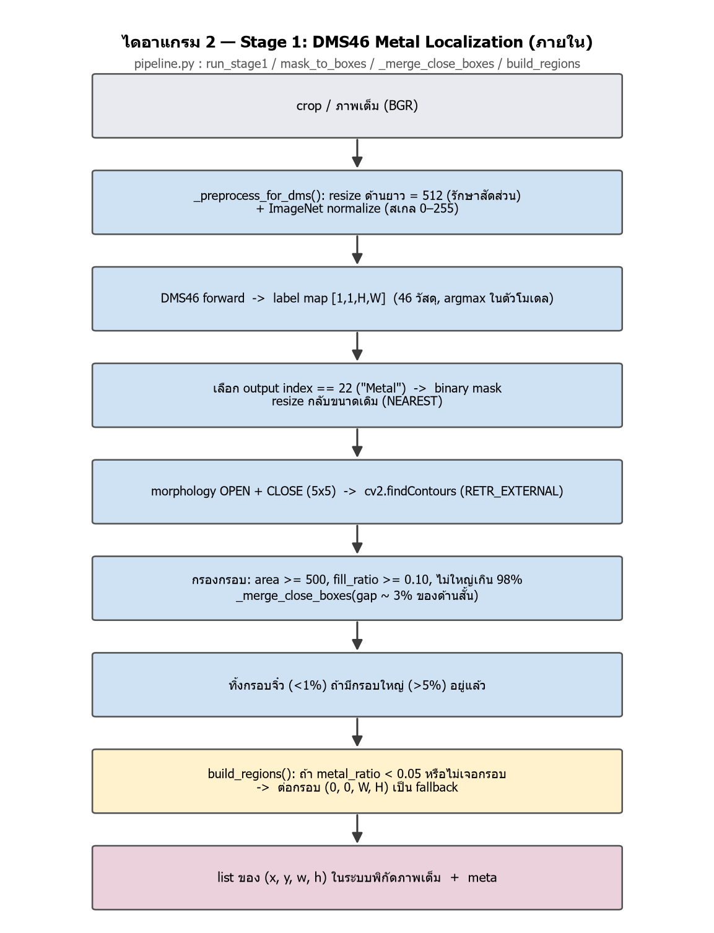
preprocess (resize ด้านยาว 512 + ImageNet normalize สเกล 0–255 ให้ตรงกับ ml-dms-dataset ต้นฉบับ) -> DMS46 คืน label map 46 วัสดุ -> เลือก output index 22 ("Metal") -> binary mask -> morphology + findContours -> กรองกรอบด้วยพื้นที่/สัดส่วนการเติม -> รวมกรอบที่อยู่ติดกัน -> fallback ทั้งภาพเมื่อ metal_ratio < 0.05. ฟังก์ชัน: run_stage1(), mask_to_boxes(), _merge_close_boxes(), build_regions().

3. Stage 2 — YOLO11 Defect Detection (ภายใน)
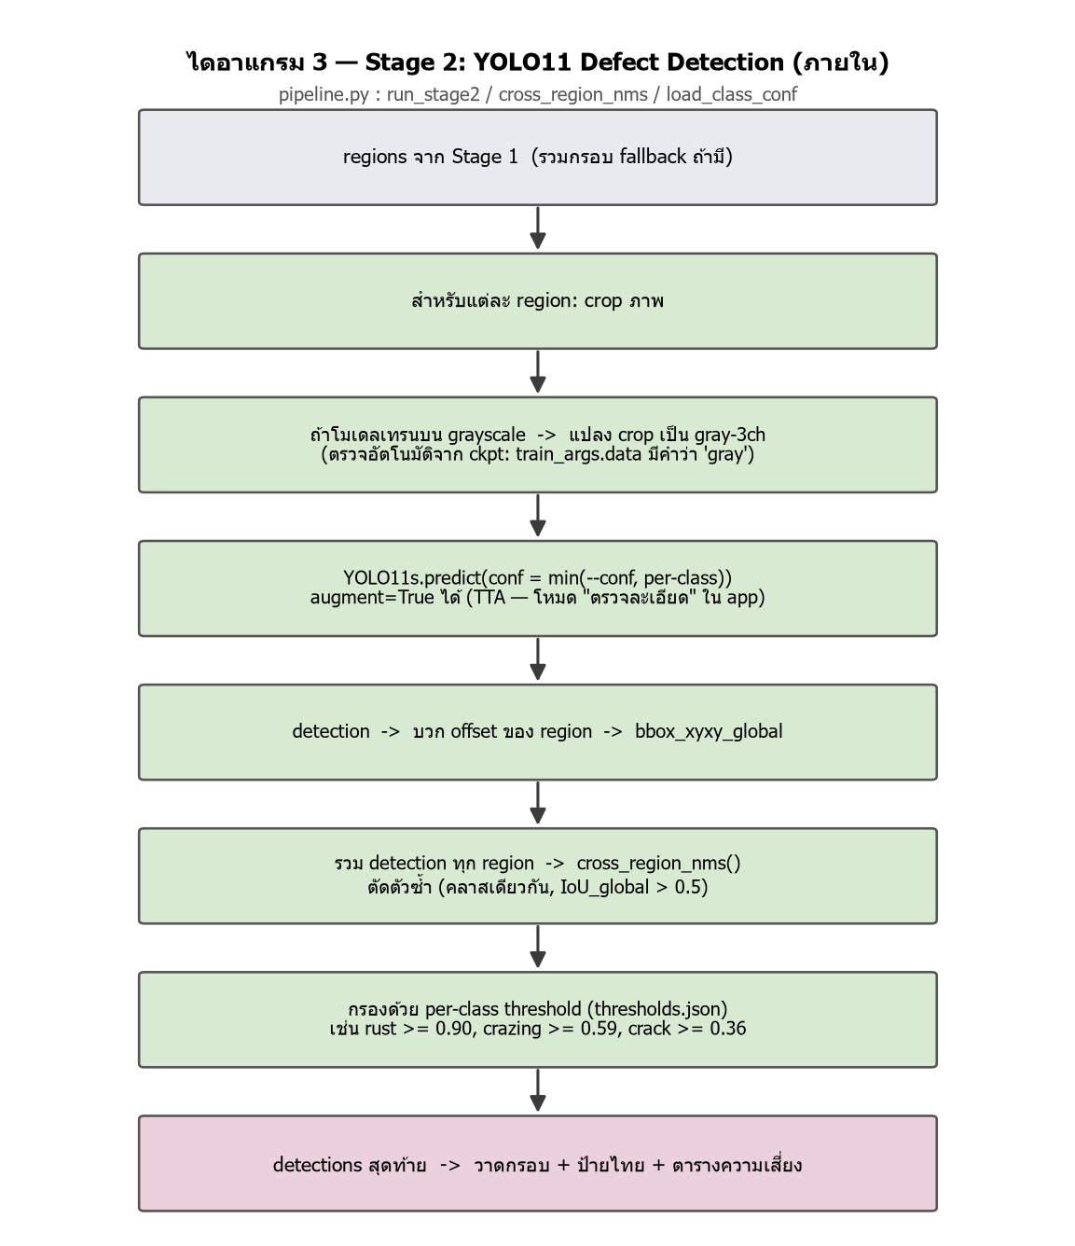
แต่ละ region ถูก crop แล้วส่งเข้า YOLO11s. ถ้าโมเดลเทรนบน grayscale (ตรวจอัตโนมัติจาก checkpoint) จะแปลง crop เป็น grayscale ก่อนเพื่อไม่ให้เกิด train/serve skew. จากนั้นแปลง bounding box กลับเป็น พิกัดภาพเต็ม รวมทุก region แล้วทำ class-aware NMS ข้าม region (ตัด detection ซ้ำจากกรอบที่ทับกัน หรือจาก fallback) และกรองด้วย threshold รายคลาสจาก thresholds.json (สร้างโดย tune_thresholds.py). ฟังก์ชัน: run_stage2(), cross_region_nms(), load_class_conf().

4. การเตรียมข้อมูล (Dataset Pipeline)
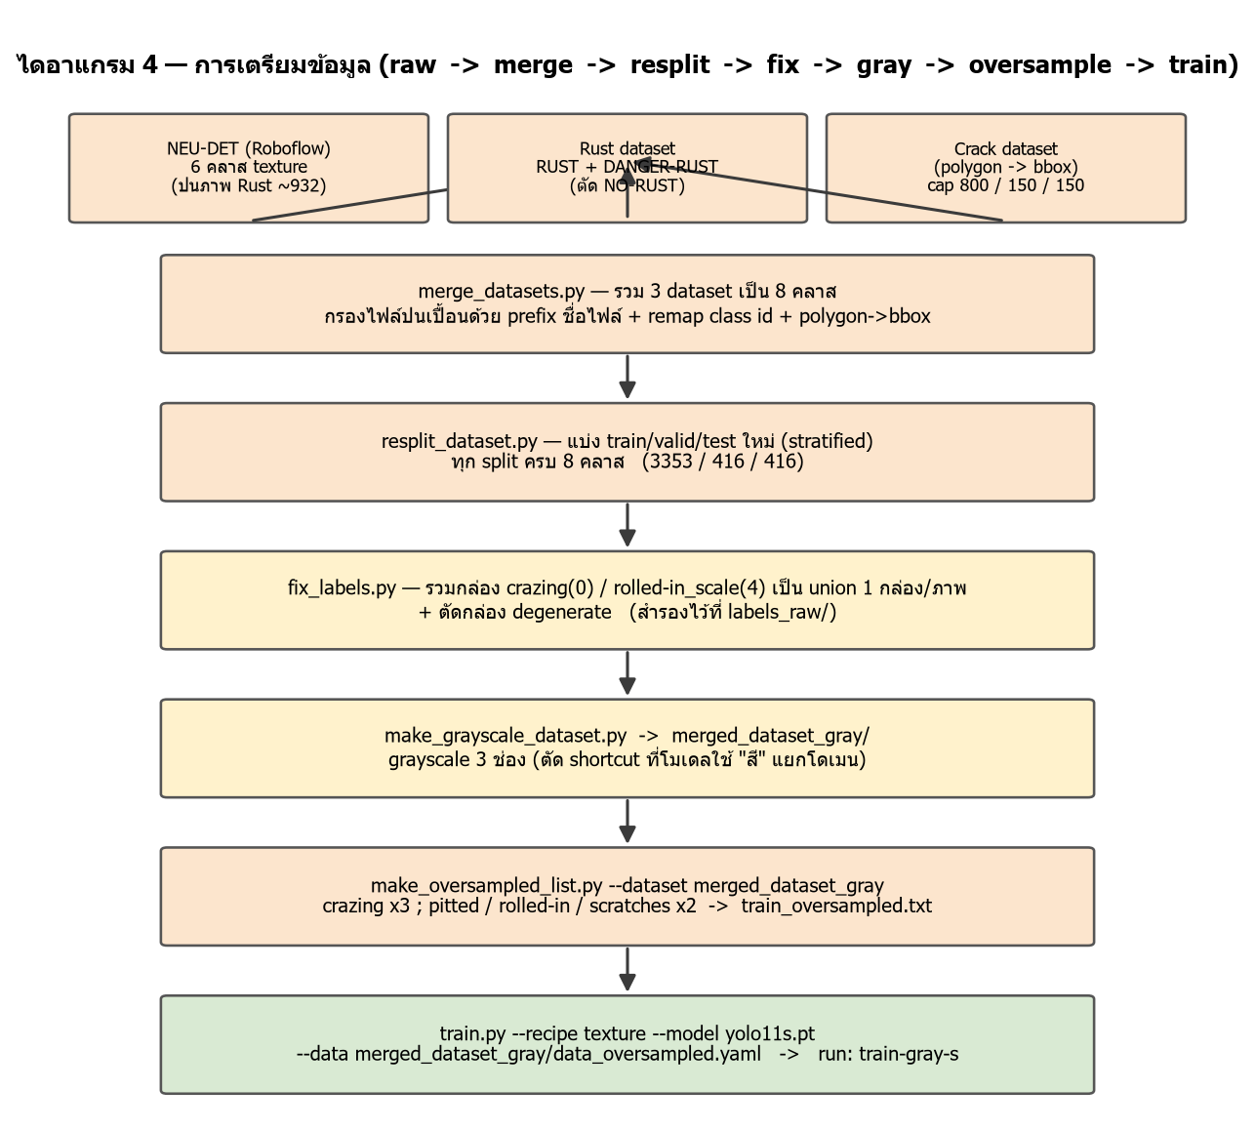
รวม 3 dataset (NEU-DET, Rust, Crack) เป็น 8 คลาส โดย merge_datasets.py กรองไฟล์ที่ปนเปื้อน และแปลง polygon -> bbox -> resplit_dataset.py แบ่ง split ใหม่แบบ stratified ให้ทุก split ครบ 8 คลาส -> fix_labels.py รวมกล่อง crazing / rolled-in_scale เป็นกล่องเดียวต่อภาพ (ทั้งสองเป็น texture ทั้ง patch) และตัดกล่องเสีย -> make_grayscale_dataset.py สร้างเวอร์ชัน grayscale เพื่อตัด shortcut เรื่องสี -> make_oversampled_list.py ทำ class-balanced oversampling -> train.py (yolo11s, recipe texture). ขั้นตอนละเอียดใน prepare_data.md.

5. โครงการวัดผล (Evaluation)
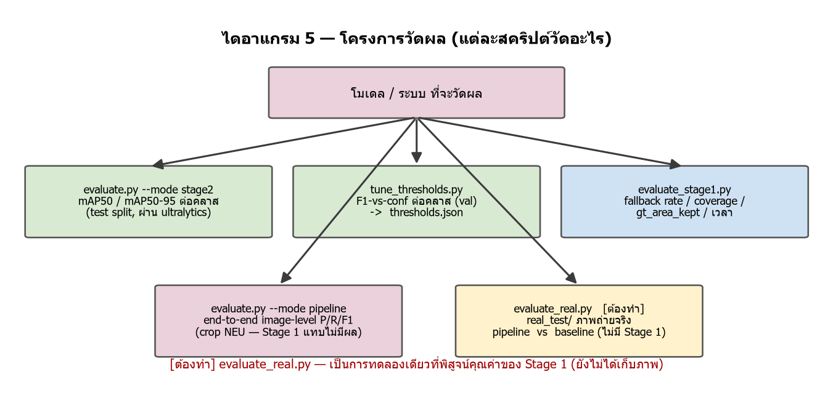
evaluate.py --mode stage2 วัด mAP ของ Stage 2 บน test split; tune_thresholds.py หา conf ที่ดีที่สุด รายคลาสจาก val; evaluate_stage1.py วัดว่า DMS46 ทำงานได้แค่ไหนเชิงตัวเลข; evaluate.py --mode pipeline วัด end-to-end แบบ image-level (แต่บน crop NEU ซึ่ง Stage 1 แทบไม่มีผล); evaluate_real.py วัดบนภาพถ่ายจริง (real_test/) เทียบ pipeline ที่มี Stage 1 กับ baseline ที่เป็น YOLO บนภาพเต็ม — เป็นการทดลองเดียวที่พิสูจน์ คุณค่าของ Stage 1 ได้.

ภาคผนวก — คลาสตำหนิ 8 ประเภท
id | class | ชื่อไทย | ที่มา | ความเสี่ยง
0 | crazing | รอยแตกลายงา | NEU | ปานกลาง–สูง
1 | inclusion | สิ่งแปลกปลอมฝังใน | NEU | ปานกลาง
2 | patches | รอยแผ่น/ผิวลอก | NEU | ต่ำ–ปานกลาง
3 | pitted_surface | ผิวขรุขระเป็นหลุม | NEU | ปานกลาง
4 | rolled-in_scale | สะเก็ดฝังจากการรีด | NEU | ปานกลาง
5 | scratches | รอยขีดข่วน | NEU | ต่ำ
6 | rust | สนิม | Rust dataset (RUST + DANGER-RUST) | สูง
7 | crack | รอยแตกร้าว | Crack dataset | สูง

รูป PNG แต่ละไดอาแกรมอยู่ใน figures/diagrams/ — regenerate ทั้งหมดด้วย python make_diagrams_doc.py

